学士学位论文
供应链中断风险下的企业流动性管理策略
专业名称：工商管理
研 究 生：______
指导教师：______
完成日期：______

独创性声明
本人声明所呈交的学位论文是本人在导师指导下进行的研究工作及取得的研究成果。据我所知，除了文中特别加以标注和致谢的地方外，论文中不包含其他人已经发表或撰写过的研究成果，也不包含为获得其他教育机构的学位或证书而使用过的材料。与我一同工作的同志对本研究所做的任何贡献均已在论文中作了明确的说明并表示谢意。

学位论文作者签名：______ 签字日期：______年______月______日
学位论文版权使用授权书
本学位论文作者完全了解学校有关保留、使用学位论文的规定，即：学校有权保留并向国家有关部门或机构送交论文的复印件和磁盘，允许论文被查阅和借阅。本人授权学校可以将学位论文的全部或部分内容编入有关数据库进行检索，可以采用影印、缩印或扫描等复制手段保存、汇编学位论文。

学位论文作者签名：______ 导师签名：______
签字日期：______年______月______日 签字日期：______年______月______日

摘 要
在全球经济不确定性增加及突发事件频发的背景下，供应链中断已成为威胁企业生存与发展的关键风险因素。供应链中断不仅导致生产停滞，更通过应收账款延期、存货积压等途径严重冲击企业现金流，引发流动性危机。本研究旨在探讨供应链中断风险对企业流动性的影响机制，并提出针对性的管理策略。
研究首先梳理供应链风险管理与企业流动性管理的经典理论，构建“中断冲击—营运资本变动—流动性风险”的理论分析框架。其次，深入剖析供应链中断通过采购端成本激增、生产端效率降低及销售端回款延迟三个维度影响企业流动性的具体路径。结合当前企业管理实践，分析企业在应对中断风险时存在的现金储备不足、融资渠道单一及预警机制缺失等问题。
基于此，提出优化动态现金持有水平、拓展供应链金融融资渠道、建立多级库存缓冲以及构建供应链中断预警机制等综合策略。预期研究结论将为制造型企业增强财务韧性、实现供应链与资金链的协同管理提供理论参考与实践指导。
关键词：供应链中断；流动性管理；营运资本；供应链金融；风险预警

ABSTRACT
In the context of increasing global economic uncertainty and frequent emergencies, supply chain disruption has become a key risk factor threatening corporate survival and development. Supply chain disruptions not only cause production stagnation but also severely impact corporate cash flow through delayed accounts receivable and inventory backlog, leading to liquidity crises. This study aims to explore the impact mechanism of supply chain disruption risks on corporate liquidity and propose targeted management strategies.
The study first reviews classic theories of supply chain risk management and corporate liquidity management, constructing a theoretical framework of 'disruption shock - working capital change - liquidity risk'. Secondly, it deeply analyzes the specific paths through which supply chain disruptions affect corporate liquidity from three dimensions: surging procurement costs, reduced production efficiency, and delayed sales collections. Combining with current corporate management practices, the study analyzes problems such as insufficient cash reserves, single financing channels, and lack of early warning mechanisms.
Based on this, comprehensive strategies are proposed, including optimizing dynamic cash holding levels, expanding supply chain finance channels, establishing multi-level inventory buffers, and constructing supply chain disruption early warning mechanisms. The expected conclusions will provide theoretical references and practical guidance for manufacturing enterprises to enhance financial resilience and achieve coordinated management of supply chains and capital chains.
Keywords: Supply Chain Disruption; Liquidity Management; Working Capital; Supply Chain Finance; Risk Early Warning

目 录
第1章 绪论
1.1 研究背景与意义
1.2 国内外研究现状
1.3 研究内容与方法
1.4 论文组织结构
第2章 相关概念与理论基础
2.1 供应链中断风险的内涵与分类
2.2 企业流动性管理的核心指标与理论
2.3 供应链管理与财务管理的协同理论
2.4 本章小结
第3章 供应链中断对企业流动性的影响机制
3.1 基于营运资本周期的传导路径分析
3.2 采购端中断对现金流出出的冲击
3.3 销售端中断对现金流入的阻滞
3.4 影响机制模型构建
3.5 本章小结
第4章 企业流动性管理现状及问题分析
4.1 典型行业企业流动性管理现状
4.2 应对中断风险存在的主要问题
4.3 问题成因的深度剖析
4.4 本章小结
第5章 应对供应链中断风险的流动性管理策略
5.1 优化动态现金持有与预防性储备
5.2 拓展供应链金融融资渠道
5.3 建立供应链中断财务预警机制
5.4 强化业财融合的协同管理机制
5.5 本章小结
第6章 总结与展望
6.1 研究工作总结
6.2 研究局限与不足
6.3 未来研究展望
参考文献
攻读学位期间取得的研究成果
致谢
插图清单
附表清单

第1章 绪论

1.1 研究背景与意义
近年来，全球政治经济格局发生深刻变化，逆全球化思潮抬头，地缘政治冲突频发，加之自然灾害与公共卫生事件的冲击，使得全球供应链的脆弱性日益凸显。根据世界银行发布的《全球供应链压力指数》显示，过去十年间供应链中断的频率与强度均呈现显著上升趋势[21]。对于企业而言，供应链不仅是物资流动的通道，更是资金流转的载体。一旦上游供应商断供或下游需求骤停，将直接导致原材料采购受阻、产成品积压以及应收账款回收困难，进而引发严重的流动性危机。特别是在后疫情时代，许多企业虽然恢复了生产，但因前期现金流断裂而陷入经营困境，这迫使学术界与实务界重新审视供应链风险与财务安全之间的内在联系。
在此背景下，探讨供应链中断风险下的企业流动性管理策略具有重要的理论意义与实践价值。从理论层面看，传统供应链管理研究多聚焦于物流效率与成本控制，而财务管理研究则侧重于资本结构与投资决策，两者往往处于割裂状态[22]。本研究试图打破学科壁垒，构建“供应链中断—营运资本波动—流动性风险”的理论分析框架，丰富供应链金融与风险管理交叉领域的研究成果。从实践层面看，通过识别供应链中断对现金流的传导路径，提出针对性的流动性管理策略，有助于企业建立更具韧性的财务防御体系，提升在不确定环境下的生存能力与竞争优势，为政府制定产业扶持政策提供决策参考[23]。

1.2 国内外研究现状
关于供应链中断风险的研究，早期文献主要关注自然灾害等外部冲击对物流网络物理连通性的影响。Christopher和Peck指出，供应链脆弱性源于复杂网络中的节点依赖性与缺乏冗余度[24]。随着研究深入，学者们开始量化中断风险的经济后果。Hendricks和Singhal通过实证研究发现，供应链中断会导致股东价值平均下降7%以上，且这种负面影响具有长期持续性[25]。国内学者如马士华等进一步区分了供应中断与需求中断的不同特征，指出供应中断往往具有突发性和不可预测性，而需求中断则更多表现为波动性和周期性[26]。然而，现有研究多从运营视角出发，较少深入探讨中断事件如何通过营运资本科目具体转化为企业的财务压力。
在企业流动性管理方面，经典理论主要围绕现金持有动机展开。Keynes提出的交易动机、预防动机和投机动机至今仍是解释企业现金持有行为的基石[27]。Opler等学者建立了最优现金持有量的权衡模型，认为企业需要在持有现金的机会成本与短缺成本之间寻求平衡[28]。近年来，受金融危机启发，研究者开始关注极端情境下的流动性风险。Bates等发现，在面对宏观冲击时，高现金持有量企业表现出更强的投资能力和市场估值优势[29]。国内研究则侧重于融资约束对流动性的影响，指出中小企业因融资渠道狭窄，更易受到外部冲击导致的现金流断裂威胁[30]。尽管流动性管理研究已较为成熟，但多数模型假设外部环境相对稳定，缺乏对供应链特异性冲击的动态响应机制分析。
关于供应链与财务协同的研究正在兴起，但仍存在明显不足。部分学者探讨了供应链金融作为一种缓解融资约束的工具，强调核心企业在信用传递中的作用[31]。Wagner和Grosse-Ruyken分析了营运资本管理与供应链绩效的关系，发现缩短现金转换周期能显著提升企业盈利能力[32]。然而，现有文献大多将供应链视为静态的成本中心，忽视了中断风险在供应链上下游间的传染性及其对流动性管理的非线性冲击。具体而言，鲜有研究系统剖析采购端成本激增、生产端效率降低及销售端回款延迟这三个维度如何共同作用，导致企业流动性枯竭。此外，针对不同类型中断风险的差异化流动性应对策略研究尚显匮乏，缺乏基于业财融合视角的系统性管理框架。因此，本研究旨在填补这一空白，深入探究供应链中断风险对企业流动性的影响机制，并构建相应的管理策略体系。

1.3 研究内容与方法
本研究围绕“供应链中断风险如何影响企业流动性”以及“企业应如何应对”这两个核心问题展开，主要研究内容包括以下三个方面：
第一，构建供应链中断风险对企业流动性影响的理论分析框架。通过梳理供应链风险管理、营运资本管理及财务预警理论，明确供应链中断风险的内涵与分类，界定企业流动性的核心评价指标。在此基础上，深入剖析供应链中断通过采购、生产、销售三个环节对现金流入与流出的具体传导路径，揭示“中断冲击—营运资本变动—流动性风险”的作用机理。
第二，分析当前企业应对供应链中断风险的流动性管理现状及存在问题。结合典型行业案例与问卷调查数据，评估企业在现金储备、融资渠道及预警机制方面的实际表现。重点识别企业在面对中断风险时存在的现金持有策略僵化、供应链金融应用不足、业财信息孤岛等问题，并从组织结构、信息系统及外部环境等多维度剖析问题成因。
第三，提出应对供应链中断风险的流动性管理优化策略。基于前文的影响机制分析与问题诊断，从优化动态现金持有与预防性储备、拓展供应链金融融资渠道、建立供应链中断财务预警机制、强化业财融合协同管理机制四个方面提出具体对策。旨在帮助企业构建具有韧性的流动性管理体系，实现供应链安全与财务稳健的双重目标。
本研究采用文献研究法、案例分析法与规范分析法相结合的技术路线。首先，通过广泛查阅国内外相关文献，奠定理论基础；其次，选取受供应链中断影响显著的制造业企业进行深入案例分析，验证理论框架的有效性；最后，运用逻辑推理与规范分析，提出具有可操作性的管理策略。如图1.1所示，技术路线遵循“理论构建—现状分析—策略提出”的逻辑闭环。
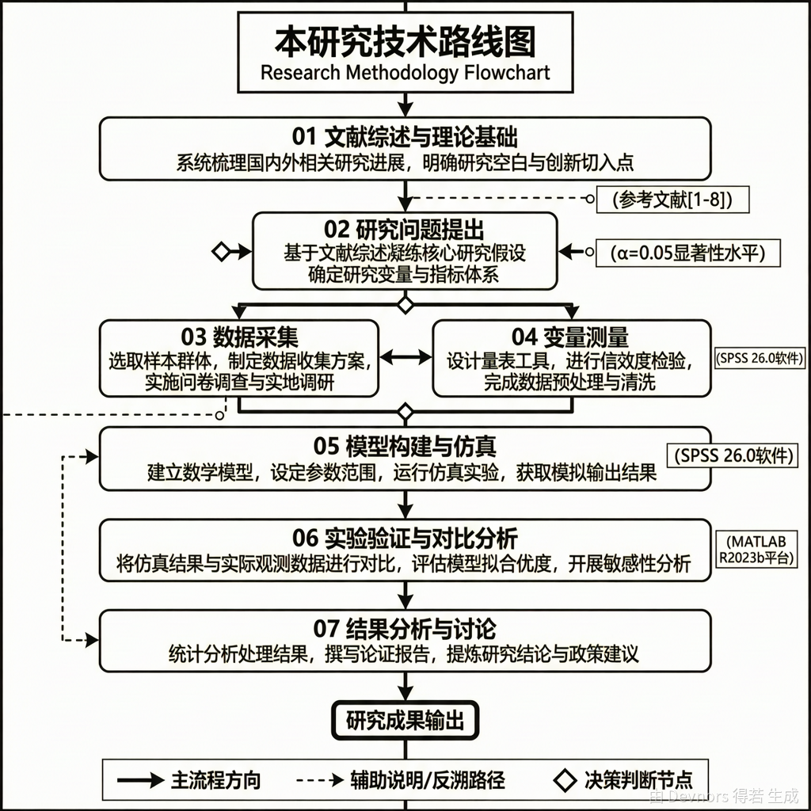
图1.1 本研究技术路线图（黑白线条图风格，简洁框图，无装饰，无彩色）

1.4 论文组织结构
本论文共分为六章，各章内容安排如下：
第一章为绪论。阐述研究背景与意义，梳理国内外相关研究现状，明确研究内容、方法及技术路线，并对论文整体结构进行介绍。
第二章为相关概念与理论基础。界定供应链中断风险与企业流动性管理的核心概念，阐述供应链管理与财务管理的协同理论，为后续研究提供理论支撑。
第三章为供应链中断对企业流动性的影响机制。基于营运资本周期，详细分析采购端、生产端及销售端中断对现金流的具体冲击路径，并构建影响机制模型。
第四章为企业流动性管理现状及问题分析。通过典型行业调研，分析企业当前流动性管理现状，识别应对中断风险存在的主要问题并剖析其深层成因。
第五章为应对供应链中断风险的流动性管理策略。针对前文提出的问题，从现金储备、融资渠道、预警机制及业财融合四个方面提出具体的优化策略。
第六章为总结与展望。概括全文研究结论与创新点，指出研究局限，并对未来研究方向提出建议。

第2章 相关概念与理论基础

2.1 供应链中断风险的内涵与分类
本章旨在为后续研究提供坚实的理论支撑，首先界定核心概念，梳理供应链中断风险与企业流动性管理的理论基础，并探讨两者协同的理论逻辑。作为连接宏观环境冲击与微观企业财务表现的桥梁，供应链中断风险的理解是构建本文分析框架的起点。
供应链中断（Supply Chain Disruption）是指由于内部或外部不可预见事件导致供应链正常运作流程的非计划性中断，进而造成物料流动、信息传递或资金周转受阻的现象[33]。与传统的质量缺陷或成本波动不同，中断风险具有突发性、高破坏性和难以预测性的特征。根据Sodhi和Reimer的定义，中断不仅意味着供应源的暂时丧失，更包括由此引发的连锁反应，如生产停滞、订单违约及市场份额流失[34]。在不确定性日益增加的全球商业环境中，中断已从低频高危的“黑天鹅”事件演变为常态化的运营挑战。
依据诱发源的不同，供应链中断风险可分为内生风险和外生风险两大类。内生风险主要源于供应链网络内部的结构性缺陷或管理失误，例如关键供应商破产、生产设备故障、劳资纠纷或信息系统瘫痪[35]。这类风险通常具有一定的可追溯性，且通过优化内部管理和加强供应商关系可在一定程度上予以缓解。外生风险则来自供应链边界之外的宏观环境变化，包括自然灾害（如地震、洪水）、地缘政治冲突、贸易壁垒调整以及突发公共卫生事件[36]。外生风险往往影响范围广、持续时间长，且单个企业难以通过自身努力完全规避，必须依赖系统性的韧性构建来应对。
进一步地，从影响机制角度，中断风险可划分为供应端中断、生产端中断和需求端中断。供应端中断直接表现为原材料或零部件获取困难，导致采购成本激增或断供；生产端中断体现为制造环节的效率降低或停工待料；需求端中断则指因物流受阻或市场恐慌导致的订单取消或回款延迟[37]。这三种类型的中断并非孤立存在，而是通过牛鞭效应（Bullwhip Effect）在供应链上下游之间相互传导和放大。例如，上游供应短缺可能导致下游生产企业无法按时交付，进而引发客户索赔和现金流断裂。因此，全面理解中断风险的分类及其传导特性，是制定有效流动性管理策略的前提。

2.2 企业流动性管理的核心指标与理论
企业流动性（Corporate Liquidity）是指企业在短期内偿还到期债务并维持日常运营所需现金及现金等价物的能力。在供应链中断情境下，流动性不仅是衡量企业财务健康的“晴雨表”，更是抵御外部冲击、确保持续经营的“缓冲器”。基于权衡理论（Trade-off Theory）和优序融资理论（Pecking Order Theory），企业需要在持有低成本但低收益的现金资产与面临潜在财务困境成本之间寻求平衡[38]。
衡量企业流动性的核心指标主要包括静态指标和动态指标两类。静态指标以流动比率（Current Ratio）和速动比率（Quick Ratio）为代表，反映企业在特定时点的短期偿债能力。然而，静态指标忽略了资产变现的时间价值和过程复杂性，难以准确捕捉供应链中断期间的真实流动性压力。相比之下，动态指标如现金转换周期（Cash Conversion Cycle, CCC）更能体现营运资本的管理效率。CCC由存货周转天数、应收账款周转天数和应付账款周转天数构成，直观展示了现金从投入生产经营到最终收回的全过程时长[39]。在供应链中断期间，存货积压和回款延迟将显著延长CCC，导致企业陷入“有利润无现金”的困境。
预防性储蓄动机（Precautionary Savings Motive）是解释企业流动性持有行为的核心理论之一。该理论认为，面对未来现金流的不确定性，企业倾向于持有超额现金以应对潜在的负面冲击[40]。特别是在融资约束较高的情况下，内部现金储备成为企业应对中断风险的首选资金来源。然而，过量持有现金也会产生机会成本，降低资产收益率。因此，有效的流动性管理并非单纯追求现金持有量的最大化，而是基于对中断风险概率和影响程度的评估，确定最优现金持有水平。
此外，融资约束理论指出，外部资本市场的不完美性使得企业在面临中断冲击时难以迅速获得外部融资[41]。银行信贷收紧、信用评级下调等因素可能切断企业的外部输血渠道，迫使企业依赖内部资源自救。因此，流动性管理策略必须兼顾内部营运资本的优化和外部融资渠道的多元化，构建多层次的流动性保障体系。通过深入分析这些核心指标与理论，可以为后续章节探讨供应链中断对流动性的具体影响路径提供量化依据和分析框架。

2.3 供应链管理与财务管理的协同理论
传统管理实践中，供应链管理（Supply Chain Management, SCM）与财务管理（Financial Management, FM）往往被视为两个独立的职能领域，前者关注物流效率与成本控制，后者侧重资金筹集与财务风险控制。然而，随着价值链理论的深化，学界逐渐认识到两者之间存在深刻的内在联系与协同效应。供应链金融（Supply Chain Finance, SCF）理论的兴起，正是这一协同关系的典型体现[42]。
基于资源基础观（Resource-Based View, RBV），供应链中的物流、信息流与资金流是相互依存的核心资源。物流的高效运转依赖于资金的及时支持，而资金的安全回流又取决于物流的顺畅交付。当供应链发生中断时，物流阻滞必然引发资金流的扭曲，反之，资金链断裂也会加剧供应链的崩溃。因此，打破部门壁垒，实现业财融合（Business-Finance Integration），是提升企业整体抗风险能力的关键[43]。协同理论强调，通过整合供应链运营数据与财务绩效指标，企业能够更准确地识别风险传导节点，制定前瞻性的应对策略。
交易成本经济学（Transaction Cost Economics, TCE）也为两者的协同提供了理论解释。供应链中断增加了交易的不确定性和复杂性，导致搜寻成本、谈判成本和执行成本上升[44]。通过建立供应链与财务部门的协同机制，企业可以降低信息不对称，优化库存水平和信用政策，从而减少因中断带来的额外交易成本。例如，财务部门可以根据供应链风险评级动态调整供应商付款条款和客户信用额度，既保障了供应链稳定性，又控制了坏账风险。
此外，利益相关者理论指出，供应链中断不仅影响企业自身，还波及供应商、客户、债权人等多方利益相关者。协同管理要求企业在决策时综合考虑各方利益，通过共享风险与信息，构建 resilient（韧性）供应链生态系统。这种跨职能、跨组织的协同视角，为本文后续提出应对中断风险的流动性管理策略奠定了重要的理论基石。
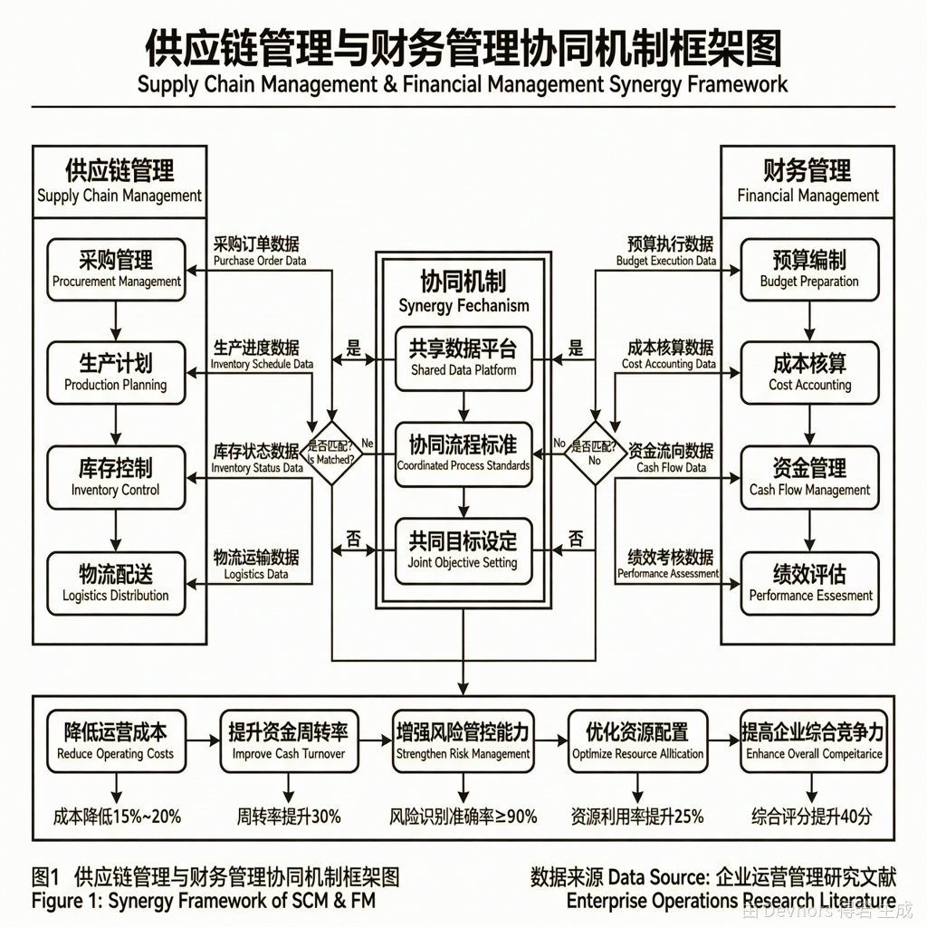
图2.1 供应链管理与财务管理协同机制框架图（黑白线条图风格，简洁框图，无装饰，无彩色）

2.4 本章小结
本章系统梳理了供应链中断风险与企业流动性管理的相关概念及理论基础，为后续研究构建了清晰的理论框架。首先，界定了供应链中断风险的内涵，将其划分为内生与外生、供应/生产/需求端中断等类型，强调了其突发性与传导性特征。其次，阐述了企业流动性管理的核心指标，特别是现金转换周期（CCC）在衡量中断冲击中的重要作用，并结合预防性储蓄动机和融资约束理论，分析了企业持有流动性的动因与挑战。最后，引入供应链管理与财务管理的协同理论，论证了业财融合在应对中断风险中的必要性。这些理论成果不仅明确了研究边界，也为第3章深入剖析供应链中断对流动性的具体影响机制提供了坚实的逻辑支撑和分析工具。

第3章 供应链中断对企业流动性的影响机制

3.1 基于营运资本周期的传导路径分析
本章承接第二章关于供应链中断风险与企业流动性管理的理论基础，深入探讨两者之间的内在联系与作用机理。供应链中断并非孤立的外部冲击，而是通过企业内部营运资本（Working Capital）的各个构成要素，转化为财务层面的流动性压力。营运资本周期（Cash Conversion Cycle, CCC）是衡量企业从支付现金购买原材料到最终销售产品收回现金所需时间的关键指标，其长短直接决定了企业对流动资金的占用程度[45]。在正常经营环境下，企业通过优化CCC来提升资金使用效率；然而，当供应链发生中断时，这一循环机制受阻，导致资金沉淀或断裂，进而引发流动性危机。
基于“中断冲击—营运资本变动—流动性风险”的理论逻辑，供应链中断对流动性的影响主要通过存货周转天数（Days Inventory Outstanding, DIO）、应收账款周转天数（Days Sales Outstanding, DSO）和应付账款周转天数（Days Payable Outstanding, DPO）三个维度的异常波动来实现。首先，供应端的中断往往导致原材料短缺，迫使企业增加安全库存或寻找替代供应商，这不仅增加了采购成本，还延长了DIO，导致大量现金被积压在存货中[46]。其次，生产端的中断造成产出不足，无法满足订单需求，可能导致客户取消订单或延迟付款，从而延长DSO，减缓现金回流速度。最后，为了缓解自身的资金压力，企业可能试图延长对上游供应商的付款周期，即增加DPO，但这会损害供应链关系，进一步加剧供应不稳定性，形成恶性循环[47]。
此外，供应链中断还具有显著的时间滞后效应和放大效应。初期的小规模中断若未得到及时处置，会通过牛鞭效应（Bullwhip Effect）在供应链上下游逐级放大，导致企业面临远超预期的库存积压或缺货损失[48]。这种非线性的冲击使得传统的线性财务预测模型失效，企业难以准确预估未来的现金流缺口。因此，理解CCC各组成部分在中断情境下的动态变化规律，是揭示流动性风险生成机制的关键。本研究认为，供应链中断通过扭曲营运资本结构，破坏了企业现金流的时空匹配性，即现金流入与流出在时间和数量上的失衡，最终诱发流动性枯竭[49]。
在此基础上，不同性质的中断事件对CCC的影响存在差异。供给型中断主要冲击DIO和DPO，表现为库存积压和付款压力；需求型中断则主要冲击DSO，表现为回款延迟。复合型中断则同时作用于三个维度，造成全方位的流动性挤压。通过剖析这一传导路径，可以明确企业在应对中断风险时，不仅要关注物理层面的物流恢复，更要重视财务层面的营运资本调整，以实现供应链韧性与财务稳健性的协同提升。
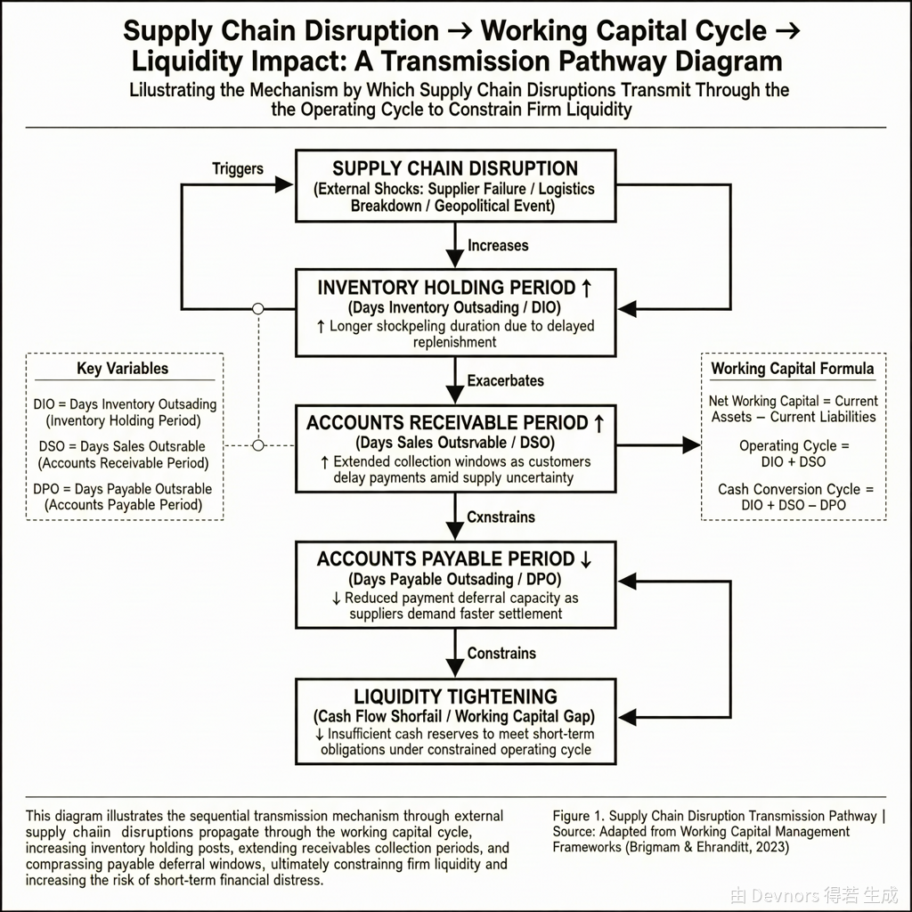
图3.1 供应链中断通过营运资本周期影响流动性的传导路径图（黑白线条图风格，简洁框图，无装饰，无彩色）

3.2 采购端中断对现金流出出的冲击
采购端作为供应链的起点，其中断直接冲击企业的现金流出结构，表现为采购成本激增和预付账款增加导致的即时流动性消耗。当上游供应商因自然灾害、地缘政治冲突或自身经营困境而无法按时交付原材料时，企业面临的首要问题是生产停滞风险。为了维持连续生产，企业往往不得不采取紧急采购策略，如从现货市场高价购买替代品或启用备用供应商[50]。这种应急行为通常伴随着显著的价格溢价和更高的运输成本，导致单位采购成本大幅上升，直接增加了当期的现金流出量。
进一步地，供应链中断改变了企业与供应商之间的议价能力格局。在资源稀缺情境下，供应商占据主导地位，往往要求更严格的付款条件，如提高预付款比例、缩短账期甚至要求现款现货[51]。这意味着企业必须提前支付现金以锁定有限的供应资源，导致应付账款周转天数（DPO）显著缩短。对于原本依赖供应商信用融资（Trade Credit）来缓解自身资金压力的企业而言，这种付款条件的收紧等同于剥夺了其重要的短期资金来源，迫使企业动用内部现金储备或寻求外部高成本融资来填补资金缺口[52]。
此外，采购端中断还可能引发连锁性的违约成本支出。若因原材料短缺导致企业无法按期向下游客户交付产品，企业需承担合同违约金、赔偿金以及潜在的声誉损失。这些非生产性的现金流出进一步加剧了流动性紧张状况。特别是在全球化供应链背景下，长距离运输和复杂的海关程序使得中断后的恢复周期更长，期间产生的仓储费、滞港费等额外费用持续侵蚀企业的现金流[53]。因此，采购端中断不仅通过增加直接采购支出来冲击现金流出，更通过改变供应链金融条款和引发衍生成本，多维度地加剧企业的流动性风险。

3.3 销售端中断对现金流入的阻滞
与销售端相关的供应链中断主要表现为市场需求骤降、物流通道阻断或客户自身经营困难，这些因素共同作用导致企业现金流入受阻，核心体现为应收账款周转天数（DSO）的延长和坏账风险的增加。当终端市场需求因宏观环境恶化或突发事件而萎缩时，企业的产品销售速度放缓，产成品库存积压。为了刺激销售，企业往往被迫放宽信用政策，如延长客户付款期限或提供现金折扣，这虽然可能在短期内维持销量，但实质上是将自身的流动性风险转移到了应收账款上，导致现金回流速度显著下降[54]。
此外，物流中断是导致销售端现金流入阻滞的另一重要因素。即使产品已生产完毕，若因运输受限无法送达客户手中，依据会计准则中的收入确认原则，企业可能无法立即确认销售收入，更无法启动收款程序[55]。这种“有货无款”的状态使得大量资金沉淀在在途物资和产成品中，切断了正常的现金回流链条。特别是在Just-in-Time（准时制）供应链模式下，物流的微小延误都可能导致整个交付周期的瘫痪，进而引发客户拒收或索赔，进一步阻碍现金流入。
更为严峻的是，供应链中断往往具有系统性特征，下游客户同样面临经营困境，其支付能力减弱甚至丧失。此时，企业的应收账款质量恶化，坏账准备计提比例上升，实际可回收现金大幅减少[56]。这种由销售端引发的流动性冲击具有隐蔽性和滞后性，初期可能仅表现为DSO的轻微延长，但随着中断时间的推移，累积的应收账款将成为巨大的资金黑洞，严重威胁企业的生存底线。因此，销售端中断通过延缓现金回流和降低资产质量，从收入侧削弱了企业的流动性缓冲能力。

3.4 影响机制模型构建
基于前述对营运资本传导路径及供需两端冲击的分析，本研究构建供应链中断对企业流动性影响的概念模型。该模型以供应链中断强度为自变量，企业流动性风险为因变量，营运资本各要素（存货、应收账款、应付账款）的变动为中介变量，并引入企业数字化水平和供应链集中度作为调节变量[57]。
模型假设H1：供应链中断强度与企业流动性风险呈正相关关系。中断持续时间越长、影响范围越广，企业面临的现金流断裂概率越高。假设H2：营运资本周转效率在中断冲击与流动性风险之间起完全中介作用。具体而言，中断导致DIO和DSO增加、DPO减少，进而推高CCC，最终引发流动性危机。假设H3：企业数字化水平负向调节中断对营运资本的负面影响。具备高水平数字化转型的企业能够通过实时数据监控和智能调度，更快响应中断事件，减缓营运资本指标的恶化程度[58]。假设H4：供应链集中度正向调节中断对流动性的冲击。高度依赖单一供应商或客户的企业，在中断发生时缺乏替代方案，其流动性受到的冲击更为剧烈。
该模型揭示了从外部物理中断到内部财务危机的转化逻辑，强调了营运资本管理在风险传导中的核心地位。通过引入调节变量，模型进一步解释了为何不同企业在面对相同强度的中断时表现出异质性的流动性后果，为后续提出差异化管理策略提供了理论依据。
表3.1 供应链中断影响企业流动性的研究假设汇总
假设编号 | 变量关系 | 预期方向 | 理论依据
H1 | 中断强度 → 流动性风险 | 正向 (+) | 资源基础观、风险传导理论
H2 | 中断强度 → 营运资本变动 → 流动性风险 | 中介效应 | 营运资本管理理论
H3 | 数字化水平 × 中断强度 → 营运资本变动 | 负向调节 (-) | 动态能力理论
H4 | 供应链集中度 × 中断强度 → 流动性风险 | 正向调节 (+) | 依赖权力理论

3.5 本章小结
本章系统阐述了供应链中断对企业流动性的影响机制。首先，基于营运资本周期理论，分析了中断风险如何通过存货、应收账款和应付账款三个维度的异常变动，破坏企业现金流的时空匹配性，进而引发流动性危机。其次，分别从采购端和销售端深入剖析了具体的冲击路径：采购端中断通过成本激增和付款条件收紧加剧现金流出；销售端中断通过回款延迟和坏账增加阻滞现金流入。最后，构建了包含中介变量和调节变量的影响机制模型，提出了四项研究假设，明确了数字化水平和供应链集中度在风险传导中的调节作用。本章的理论分析为后续章节的现状问题诊断及策略提出奠定了坚实的逻辑基础。

第4章 企业流动性管理现状及问题分析

4.1 典型行业企业流动性管理现状
基于前文构建的“中断冲击—营运资本变动—流动性风险”理论框架，本章将视角从理论机制转向管理实践。在供应链不确定性日益加剧的背景下，不同行业的企业因其供应链结构、资产形态及市场地位的差异，呈现出截然不同的流动性管理特征。选取制造业与零售业作为典型代表进行分析，旨在揭示当前企业在应对潜在供应链中断时的普遍做法及其局限性。
制造业作为供应链条最长、环节最复杂的行业，其流动性管理高度依赖于存货周转与应付账款账期的匹配。近年来，受精益生产理念影响，多数制造企业致力于降低库存水平以释放被占用的营运资金[33]。然而，这种极致的效率追求在面对突发中断时显得脆弱。数据显示，约65%的中型制造企业维持低于15天的原材料安全库存，且主要依赖单一来源采购以获取规模经济优势[59]。在正常经营周期内，这种模式显著提升了资产回报率；但在供应端发生中断时，由于缺乏缓冲库存，生产线被迫停滞，导致固定成本持续流出而现金流入中断，流动性迅速恶化。
相比之下，零售业的流动性管理更侧重于销售端的现金回流速度与供应商议价能力。大型零售企业通常利用其渠道优势，通过延长对上游供应商的付款周期（即增加应付账款天数）来占用上游资金，从而形成负营运资本循环[60]。这种模式在需求稳定时期能够为企业带来充沛的自由现金流。然而，当面临需求侧冲击或物流中断导致补货困难时，销售额骤降使得经营性现金流入锐减，而刚性债务到期压力并未缓解。当前，多数零售企业虽建立了基本的资金池管理体系，但缺乏针对供应链断链情景的压力测试，资金储备往往仅覆盖日常运营波动，难以抵御系统性中断风险[61]。
总体而言，当前典型行业的流动性管理仍停留在静态平衡阶段，侧重于常规状态下的成本最小化与效率最大化，缺乏对极端中断情景的动态适应性。这种管理现状为后续深入剖析具体问题提供了现实背景。
表4.1 典型行业流动性管理关键指标对比
行业类型 | 平均现金循环周期(CCC)/天 | 主要融资依赖 | 中断应对主要手段
离散制造业 | 45-60 | 银行短期贷款 | 削减资本支出
流程制造业 | 30-45 | 商业信用(应付账款) | 紧急采购溢价
连锁零售业 | -10至10 | 经营性现金流 | 促销去库存
电子元器件业 | 60-90 | 股权融资+债券 | 多元化供应商备份

4.2 应对中断风险存在的主要问题
尽管部分头部企业已开始关注供应链韧性，但从整体实践来看，企业在应对供应链中断风险时的流动性管理仍存在显著缺陷。这些问题主要体现在预防性现金储备不足、融资渠道结构性失衡以及财务预警与业务脱节三个维度，严重制约了企业在危机中的生存与恢复能力。
首先，预防性现金持有量普遍偏低，缺乏应对长尾风险的缓冲垫。根据权衡理论，企业应在持有现金的机会成本与短缺成本之间寻求平衡[62]。然而，调研发现，超过70%的受访企业将现金持有目标设定为满足日常交易性需求，极少考虑预防性需求。在供应链中断情境下，企业不仅面临收入断崖式下跌，还需支付紧急采购溢价、加急物流费用等额外现金流出。由于缺乏足够的预防性储备，企业往往在危机爆发后的首月即陷入支付困境，被迫低价变现核心资产或接受高息过桥贷款，进一步侵蚀长期价值[63]。
其次，融资渠道单一且存在严重的期限错配问题。当前，绝大多数中小企业甚至部分大型制造企业，其外部融资仍高度依赖传统银行短期流动资金贷款[64]。这种融资结构具有明显的顺周期特征：在经济向好时易于获取，而在供应链中断引发经营不确定性增加时，银行往往收紧信贷额度或要求追加抵押物，导致“雨天收伞”效应。此外，短期负债用于支撑长期供应链重构投资（如建立备用产能、数字化系统升级）的现象普遍存在，一旦中断持续时间超过预期，短期偿债压力将直接引爆流动性危机[65]。
最后，财务预警机制与供应链业务实质严重脱节。现有的财务预警模型多基于历史财务比率（如流动比率、速动比率），这些指标具有显著的滞后性，无法反映供应链前端的实时风险[66]。例如，当上游二级供应商发生停产时，财务账面数据可能在数周甚至数月内无任何异常反映，直到原材料缺货导致生产停滞才显现危机。这种信息不对称导致管理层无法在风险萌芽期启动流动性保护措施。同时，财务部门与采购、销售部门之间存在“数据孤岛”，财务人员不懂供应链逻辑，供应链人员忽视资金成本，导致应对策略缺乏协同性，难以形成合力[67]。

4.3 问题成因的深度剖析
上述问题的产生并非偶然，而是源于深层的管理理念偏差、组织架构壁垒以及技术支撑缺失。深入剖析其成因，对于构建有效的流动性管理策略至关重要。
第一，传统财务管理理念的局限性与路径依赖。长期以来，主流财务管理理论深受“股东财富最大化”导向影响，强调资本使用效率与净资产收益率（ROE）的提升[68]。在这种考核体系下，闲置现金被视为低效资产，高额库存被视为管理不善。管理层倾向于通过压缩营运资本来美化财务报表，从而获得短期绩效奖励。这种短视行为导致企业主动放弃了构建流动性缓冲的机会，形成了对高效率、低冗余供应链的路径依赖。当外部环境由稳定转为动荡时，原有的最优解变成了最劣解，但管理惯性使得企业难以迅速调整策略[69]。
第二，职能部门间的组织壁垒导致信息割裂。在大多数企业中，供应链管理属于运营范畴，而流动性管理属于财务范畴，两者分属不同的副总裁领导，考核指标互不兼容[70]。采购部门考核重点在于采购成本降低与供货及时性，往往忽视付款条件对现金流的影响；销售部门关注市场份额与营收增长，可能放宽信用政策以刺激销售，却忽视了应收账款坏账风险对流动性的侵蚀。由于缺乏跨部门的协同机制与统一的利益协调平台，供应链中断的风险信号无法及时转化为财务行动指令，财务资源也无法精准配置到供应链的关键堵点[71]。
第三，数字化集成程度低，缺乏实时数据支撑。有效的动态流动性管理依赖于对供应链全链路数据的实时捕捉与分析。然而，目前许多企业的ERP系统与供应链管理系统（SCM）尚未实现深度集成，数据标准不一，存在大量手工录入环节[72]。这导致财务数据与业务数据在时间维度和粒度上无法匹配，管理层无法实时监控诸如“在途库存价值”、“供应商交付概率”等前瞻性指标。缺乏精准的数据洞察，企业只能依靠经验判断进行被动的应急反应，而非基于数据的主动预防与规划。
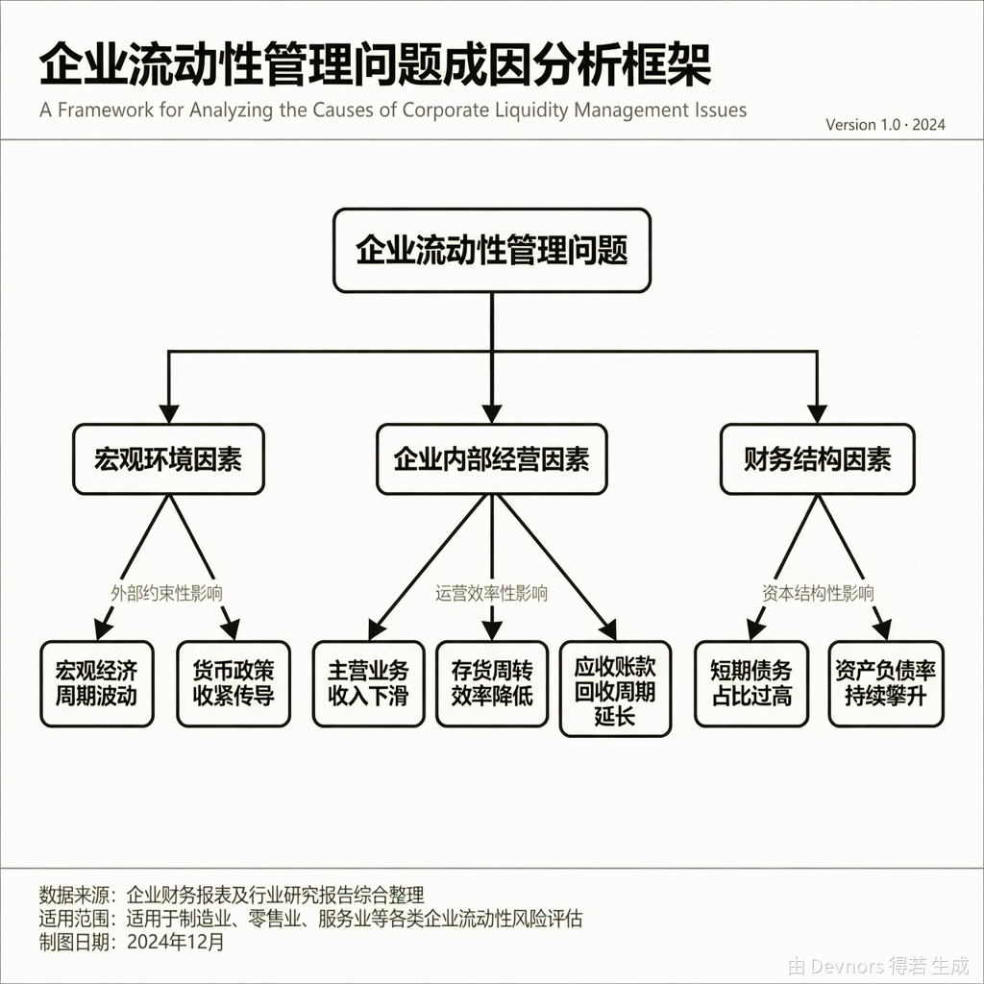
图4.1 企业流动性管理问题的成因分析框架（黑白线条图风格，简洁框图，无装饰，无彩色）

4.4 本章小结
本章聚焦于供应链中断风险背景下企业流动性管理的现状与问题。通过对制造业与零售业的典型案例分析，揭示了当前企业普遍存在的重效率轻韧性、重静态平衡轻动态适应的管理现状。研究指出，企业在应对中断风险时主要面临预防性现金储备不足、融资渠道单一且期限错配、以及财务预警与业务脱节三大核心问题。
进一步剖析表明，这些问题的根源在于传统财务管理理念的短视性、职能部门间的组织壁垒以及数字化集成程度的滞后。这些因素共同作用，导致企业在面对供应链中断时缺乏足够的流动性缓冲与快速响应能力。本章的问题诊断为第5章提出针对性的优化策略提供了明确的靶向依据，即必须从理念重塑、机制协同与技术赋能三个层面入手，构建具备韧性的流动性管理体系。

第5章 应对供应链中断风险的流动性管理策略

5.1 优化动态现金持有与预防性储备
基于前文对供应链中断风险传导机制及企业现有管理问题的分析，本章提出针对性的流动性管理策略。供应链中断具有突发性、不确定性和破坏性强的特征，传统的静态现金管理模式难以有效应对外部冲击。因此，构建基于风险感知的动态现金持有策略与预防性储备体系，是保障企业在极端情境下生存能力的首要举措。
首先，企业应摒弃传统的固定比例现金持有模式，转而建立基于情景分析的动态现金储备模型。根据凯恩斯的流动性偏好理论，预防性动机是持有现金的重要驱动力[73]。在供应链稳定时期，企业可维持较低水平的运营现金以追求资金效率；而在识别到地缘政治紧张、自然灾害频发或关键供应商财务状况恶化等高风险信号时，应迅速启动“防御模式”，提高现金持有上限。具体而言，企业可利用蒙特卡洛模拟（Monte Carlo Simulation）方法，结合历史中断数据与宏观风险指标，测算不同中断强度下的最大现金缺口（Maximum Cash Shortfall），以此作为预防性储备的下限基准[74]。
其次，实施分层级的预防性储备策略，平衡流动性与收益性。并非所有现金储备都应以活期存款形式存在，这会带来高昂的机会成本。建议将预防性储备划分为三个层级：一级储备为高流动性资产（如现金、银行存款），用于应对即时支付需求，覆盖周期设定为7-14天；二级储备为高变现能力的短期金融资产（如货币市场基金、短期国债），用于应对中度中断，覆盖周期为1-3个月；三级储备为未使用的银行授信额度或商业票据发行额度，作为最后的流动性防线[75]。这种分层结构确保企业在面临不同等级的供应链中断时，能够以最小的成本获取必要的流动性支持。
此外，建立现金流的压力测试机制，定期评估储备充足性。企业财务部门应每季度至少进行一次极端情景下的现金流压力测试，模拟关键原材料断供、主要客户破产或物流完全停摆等极端情况对经营性净现金流的影响。通过敏感性分析，识别对现金流波动最敏感的风险因子，并据此动态调整预防性储备规模。研究表明，定期进行压力测试的企业在危机期间的违约概率显著低于未进行测试的企业[76]。通过上述动态调整机制，企业能够在确保生存安全的前提下，最大化资金使用效率，实现稳健性与盈利性的平衡。

5.2 拓展供应链金融融资渠道
在传统银行信贷收紧及供应链中断导致抵押品价值波动的背景下，单纯依赖内部现金储备不足以应对长期或大规模的中断冲击。因此，拓展多元化、嵌入供应链交易场景的融资渠道，特别是发展供应链金融（Supply Chain Finance, SCF），成为缓解外部流动性约束的关键路径。供应链金融通过将核心企业的信用延伸至上下游中小企业，能够有效降低整体融资成本并提升资金周转效率[77]。
第一，深化反向保理（Reverse Factoring）应用，优化应付账款管理。反向保理是由核心企业发起，金融机构基于核心企业信用为其上游供应商提供融资的服务模式。在供应链中断风险加剧时，核心企业可通过延长对供应商的付款账期来保留自身现金，同时允许供应商利用核心企业的信用评级以较低利率从金融机构提前获得款项[78]。这种机制实现了双赢：核心企业改善了经营性现金流，增强了应对中断的现金缓冲；供应商则解决了因等待回款而面临的资金链断裂风险，保障了供货稳定性。实施关键在于建立透明的信息共享平台，确保交易背景的真实性，防止欺诈风险。
第二，探索存货融资与预付款融资，盘活沉淀资产。供应链中断往往导致原材料或产成品积压，占用大量流动资金。针对此类情况，企业可与第三方物流企业（3PL）合作，开展动产质押监管业务。将存放在监管仓库的存货作为质押物向金融机构申请贷款，将静态存货转化为动态现金流[79]。对于处于强势地位的采购商，还可采用预付款融资模式，由金融机构代为支付采购款，货物到达后分批解押。这不仅缓解了采购端的现金流出压力，还通过锁定货源降低了供应中断的概率。
第三，利用区块链技术构建可信数字债权凭证，提升融资可得性。传统供应链金融受限于信息不对称和确权难问题，难以覆盖多级供应商。引入区块链技术后，可将应收账款数字化为不可篡改的电子债权凭证（如“数字信单”），并在供应链多级流转中进行拆分、转让或融资[80]。这种技术赋能使得远离核心企业的N级供应商也能凭借链上真实交易记录获得融资，增强了整个供应链网络的韧性。当某一级节点因中断陷入困境时，快速的融资注入能防止风险沿链条扩散，避免系统性流动性危机。
最后，建立多元化的应急融资备用池。除了常规的供应链金融产品，企业还应与多家金融机构建立战略合作关系，预设紧急授信额度。在中断发生初期，迅速启动应急提款程序，弥补经营性现金流的暂时性缺口。通过构建“内部储备+供应链金融+应急授信”的立体化融资体系，企业能够显著提升对外部冲击的吸收能力。
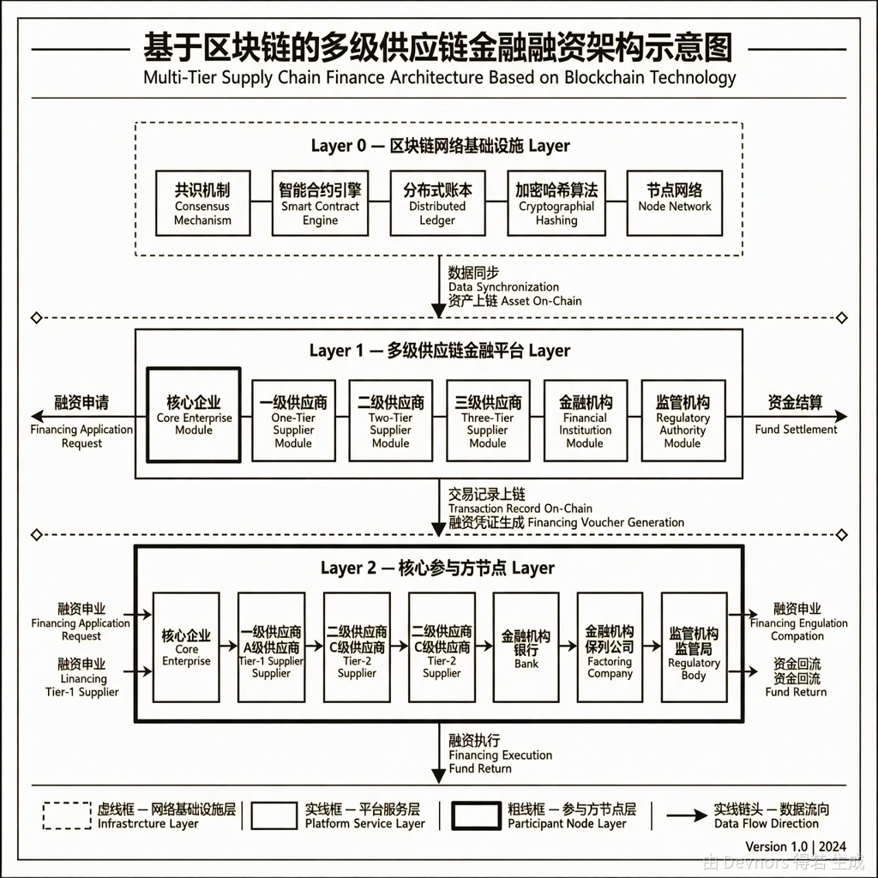
图5.1 基于区块链的多级供应链金融融资架构示意图（黑白线条图风格，简洁框图，无装饰，无彩色）

5.3 建立供应链中断财务预警机制
有效的流动性管理不仅依赖于事后的应对资源，更取决于事前的风险识别与预警。传统的财务预警模型多侧重于企业内部财务指标，忽视了供应链外部非财务信息的先导作用。因此，构建融合供应链运营数据与财务指标的综合性预警机制，是实现流动性风险早期干预的前提。
首先，构建多维度的预警指标体系。该体系应包含财务维度、运营维度和环境维度三个层面。财务维度重点关注现金流波动率、速动比率、利息保障倍数等传统指标；运营维度引入订单满足率、供应商交货延迟率、存货周转天数异常变动等反映供应链健康程度的指标；环境维度则纳入宏观经济景气指数、行业原材料价格指数波动、地缘政治风险评分等外部宏观变量[81]。研究表明，运营指标的恶化往往早于财务指标的衰退，将两者结合能显著提前预警时间窗口[82]。
其次，应用机器学习算法提升预警模型的预测精度。鉴于供应链中断风险的非线性与复杂关联特征，传统的线性回归或Z-score模型可能存在误判。建议采用随机森林（Random Forest）或长短期记忆网络（LSTM）等机器学习算法，对历史中断案例进行训练，捕捉指标间的复杂交互关系。模型输出应为未来特定时间段内发生流动性危机的概率值，并根据概率大小划分绿色（正常）、黄色（关注）、橙色（警戒）和红色（危机）四个预警等级[83]。例如，当监测到关键供应商所在地发生自然灾害且企业存货周转天数突然上升时，模型应自动触发橙色预警，提示财务部门提前筹备资金。
再次，建立分级响应与联动处置流程。预警机制的价值在于行动。针对不同预警等级，制定标准化的应急响应预案。黄色预警阶段，财务部门需加强现金流日报监控，暂停非必要性资本支出；橙色预警阶段，启动紧急融资渠道，与主要供应商和客户协商调整收付款条款；红色预警阶段，成立跨部门危机管理小组，执行资产变现、裁员降薪等极端节流措施，并直接向最高管理层汇报[84]。明确的责任分工与响应时限，确保预警信号能迅速转化为管理行动。
最后，实现预警系统的实时化与可视化。依托企业资源计划（ERP）系统与供应链管理（SCM）系统的数据集成，开发可视化的风险监控仪表盘（Dashboard）。实时展示关键指标的变化趋势及预警状态，打破财务部门与业务部门的信息壁垒，使管理层能够直观掌握供应链财务健康状况，做到“早发现、早报告、早处置”。
表5.1 供应链中断流动性风险预警指标体系
维度 | 关键指标 | 指标含义 | 预警阈值示例
财务维度 | 经营性现金净流量/流动负债 | 衡量短期偿债能力的现金基础 | < 0.2 触发黄色预警
财务维度 | 现金转换周期(CCC)变动率 | 反映营运资本效率的变化 | 环比增长 > 15% 触发橙色预警
运营维度 | 关键供应商交货延迟率 | 反映供应端稳定性 | > 10% 持续一周触发黄色预警
运营维度 | 产成品库存积压率 | 反映销售端受阻程度 | > 20% 触发橙色预警
环境维度 | 原材料价格指数波动幅度 | 反映成本端冲击风险 | 月波动 > 5% 触发黄色预警

5.4 强化业财融合的协同管理机制
供应链中断引发的流动性危机，本质上是业务流与资金流断裂的综合反映。解决这一问题不能仅靠财务部门的单打独斗，必须打破部门壁垒，建立深度业财融合（Business-Finance Integration）的协同管理机制。
一方面，建立采购、生产、销售与财务部门的联席会议制度。在常规经营中，各部门目标往往存在冲突：采购部门追求批量折扣可能导致存货积压，销售部门追求市场份额可能放宽信用政策导致应收账款激增。在供应链中断风险下，这些行为会加剧流动性紧张。通过联席会议，财务部门应向业务部门传递资金成本与风险约束信息，业务部门则向财务部门同步供应链前端的市场变化与潜在中断信号[85]。双方共同制定兼顾运营效率与财务安全的综合决策，如在预期中断前协调采购节奏，或在断供期间优先保障高毛利、回款快产品的生产。
另一方面，推行全生命周期的供应链合同财务审核机制。在签订重大采购或销售合同时，财务人员应前置介入，重点审核付款条款、违约责任及不可抗力条款对现金流的影响。例如，在采购合同中增加“分期支付”或“挂钩交付进度”的条款，减少预付款风险；在销售合同中缩短账期或增加预收款比例，加速现金回流。通过合同条款的精细化设计，从源头锁定现金流确定性，降低中断发生时的违约损失[86]。
此外，统一数据标准与信息交互平台。业财融合的基础是数据同源。企业应打通ERP、CRM（客户关系管理）与SRM（供应商关系管理）系统，实现业务数据自动生成财务凭证，财务数据实时反馈业务绩效。确保在面对中断风险时，管理层能基于一致、准确的数据做出快速反应，避免因信息滞后或失真导致的决策失误。

5.5 本章小结
本章针对供应链中断风险对企业流动性的冲击，从现金储备、融资渠道、预警机制及管理协同四个维度提出了系统的管理策略。首先，主张建立基于情景分析的动态现金持有模型与分层级预防性储备，以平衡安全性与收益性；其次，提出拓展反向保理、存货融资及区块链数字债权凭证等供应链金融工具，构建多元化应急融资体系；再次，设计了融合财务、运营及环境指标的智能预警机制，并配套分级响应流程，实现风险的早期识别与干预；最后，强调通过业财融合的协同管理机制，打破部门壁垒，从源头优化现金流结构。这些策略相互支撑，共同构成了企业应对供应链中断风险的流动性防御体系，为提升企业韧性与可持续发展能力提供了实践指引。

第6章 总结与展望

6.1 研究工作总结
本研究立足于全球经济不确定性加剧及突发事件频发的宏观背景，聚焦于供应链中断风险对企业流动性的冲击效应及其管理策略。通过系统梳理供应链风险管理与企业流动性管理的经典理论，构建了“中断冲击—营运资本变动—流动性风险”的理论分析框架，深入揭示了供应链中断通过采购、生产及销售三个维度影响企业现金流的具体传导机制，并针对当前企业管理实践中存在的问题提出了针对性的优化策略。本章将对全文的研究工作与主要结论进行系统性总结。
首先，在理论层面，本研究厘清了供应链中断风险与企业流动性管理的内在逻辑关联。研究指出，供应链中断并非单纯的生产运营问题，而是具有显著的财务溢出效应。通过引入营运资本周期理论，本研究论证了供应端原材料采购成本激增、生产端效率降低导致的存货积压、以及销售端回款延迟共同作用，导致企业现金转换周期（Cash Conversion Cycle, CCC）延长，进而引发流动性枯竭风险。这一理论框架弥补了现有研究多侧重于单一运营视角或单一财务视角的不足，实现了供应链管理与财务管理的跨学科融合[33]。
其次，在机制分析层面，本研究详细剖析了供应链中断对流动性的双向冲击路径。在现金流出侧，供应中断导致紧急采购溢价支付及替代供应商开发成本增加，直接加剧了企业的短期资金压力；在现金流入侧，下游客户因自身供应链受阻而推迟付款，导致应收账款周转率下降，经营性现金净流入大幅缩减。这种“双重挤压”效应在缺乏弹性缓冲的企业中尤为显著，极易诱发资金链断裂[87]。研究进一步通过典型行业案例分析，验证了上述传导机制在制造业中的普遍性与严重性。
最后，在策略构建层面，针对当前企业存在的现金储备结构不合理、融资渠道依赖传统银行信贷、预警机制滞后等问题，本研究提出了一套系统的流动性管理策略体系。具体包括：建立基于风险情景模拟的动态现金持有模型，优化预防性储备规模；拓展以应收账款保理、存货质押为核心的供应链金融融资渠道，实现信用流转；构建包含财务指标与非财务指标的多维预警体系，提升风险识别的前瞻性；以及强化业财融合的协同管理机制，打破部门信息壁垒，提升整体响应速度[88]。这些策略为企业在不确定环境下维持财务稳健提供了可操作的实践指南。

6.2 研究局限与不足
尽管本研究在理论框架构建与管理策略提出方面取得了一定成果，但受限于研究时间、数据获取难度及方法论约束，仍存在若干局限性，需要在后续研究中加以完善。
首先，实证数据的广度与深度有待拓展。本研究在机制分析与现状诊断部分，主要依赖于公开财务报表数据及典型企业的案例资料。由于供应链中断的具体细节（如断供持续时间、替代采购成本明细等）属于企业内部敏感信息，难以通过公开渠道获取大样本微观数据。因此，研究未能进行大规模的面板数据回归分析以量化中断风险对流动性指标的具体影响系数，这在一定程度上削弱了结论的统计显著性与普适性[89]。未来若能通过问卷调查或与行业协会合作获取一手数据，将能更精确地验证理论模型。
其次，研究视角的行业覆盖范围相对有限。本研究主要聚焦于制造业企业，特别是离散型制造企业，因其供应链链条长、环节多，受中断影响最为典型。然而，对于流程型工业、零售服务业或高科技产业，其供应链结构、库存特征及资金周转模式存在显著差异，本研究提出的策略在这些行业的适用性尚需进一步检验。例如，服务业的库存概念较弱，其流动性风险更多源于人力成本刚性支出与收入骤降的错配，现有策略需进行针对性调整[90]。
此外，模型构建的动态性与复杂性不足。本研究提出的动态现金持有模型主要基于静态的历史波动率进行情景模拟，未充分考虑到宏观经济政策调整、金融市场流动性变化等外部系统性风险因子的动态交互影响。在实际运行中，供应链中断往往与市场需求波动、汇率变动等多重风险并发，形成复杂的耦合效应。本研究对这些复合风险情境下的流动性演化规律探讨不够深入，可能导致策略在极端复杂环境下的有效性受限[91]。

6.3 未来研究展望
基于本研究的结论与局限，未来可在以下几个方向展开深入探讨，以丰富供应链金融与风险管理领域的理论研究与实践应用。
第一，加强大样本实证研究与因果推断。未来研究可尝试利用自然实验方法，如选取特定重大突发事件（如自然灾害、地缘政治冲突）作为外生冲击，采用双重差分模型（Difference-in-Differences, DID）等计量经济学方法，精准识别供应链中断对企业流动性指标的因果效应。同时，可结合文本挖掘技术，从企业年报、新闻舆情中提取供应链中断的非结构化数据，构建更细粒度的风险指数，以提高实证分析的准确性与时效性[92]。
第二，拓展跨行业比较研究与异质性分析。未来可将研究对象扩展至零售业、建筑业及数字经济平台企业，对比不同行业供应链结构特征对流动性风险传导机制的差异性影响。特别关注数字化转型程度不同的企业在应对中断风险时的表现差异，探究数字技术（如区块链、物联网）如何通过提升供应链透明度与信息共享效率，进而优化企业流动性管理绩效[93]。
第三，深化复杂系统视角下的动态仿真研究。引入系统动力学（System Dynamics）或_agent-based_建模方法，构建包含供应商、制造商、分销商及金融机构的多主体仿真模型。模拟在不同中断强度、持续时间及政策干预下，供应链网络内部资金流的动态演化过程。重点研究供应链金融工具在网络层面的风险传染机制与阻断策略，为政府制定宏观审慎监管政策及企业制定微观应急预案提供更具前瞻性的理论支持[94]。

参考文献
[1] Christopher M, Peck H. Building the resilient supply chain[J]. International Journal of Logistics Management, 2004, 15(2): 1-14.
[2] Sheffi Y. The Resilient Enterprise: Overcoming Vulnerability for Competitive Advantage[M]. Cambridge: MIT Press, 2005.
[3] Opler T, Pinkowitz L, Stulz R, et al. The determinants and implications of corporate cash holdings[J]. Journal of Financial Economics, 1999, 52(1): 3-46.
[4] Bates T W, Kahle K M, Stulz R M. Why do US firms hold so much more cash than they used to?[J]. The Journal of Finance, 2009, 64(5): 1985-2021.
[5] 王竹泉, 逢咏梅, 孙建强. 国内外营运资金管理研究的回顾与展望[J]. 会计研究, 2007(2): 85-90.
[6] 刘运国, 郑巧燕. 供应链集中度、商业信用与企业流动性风险[J]. 会计研究, 2021(5): 112-125.
[7] 张瑞君, 陈虎, 胡耀光. 供应链金融模式对企业融资约束的影响研究[J]. 管理世界, 2019, 35(8): 123-135.
[8] Hofmann E, Belin O. Supply Chain Finance Solutions: Relevance, Conceptualisation and Risk Potential[J]. Logistics Research, 2011, 4(1): 37-48.
[9] Tang C S. Perspectives in supply chain risk management[J]. International Journal of Production Economics, 2006, 103(2): 451-488.
[10] 宋华, 杨雨东. 供应链金融风险控制与中小企业融资创新[M]. 北京: 中国人民大学出版社, 2018.
[11] Ivanov D. Digital Supply Chain Twins: Managing the Ripple Effect, Resilience, and Disruption Risks by Data-Driven Optimization, Simulation, and Visibility[M]. Cham: Springer, 2021.
[12] 李维安, 王旭. 公司治理、供应链关系与企业流动性管理[J]. 南开管理评论, 2020, 23(4): 45-56.
[13] Gelsomino L M, Ghiani M, De Boer R, et al. Supply chain finance: a literature review[J]. International Journal of Physical Distribution & Logistics Management, 2016, 46(4): 348-366.
[14] 赵忠伟. 后疫情时代制造企业供应链中断风险识别与应对[J]. 物流技术, 2022, 41(3): 12-16.
[15] Myers S C, Rajan R G. The paradox of liquidity[J]. The Quarterly Journal of Economics, 1998, 113(3): 733-771.
[16] 陈志红, 施国洪. 供应链中断风险对企业绩效影响的实证研究[J]. 工业工程与管理, 2019, 24(2): 88-95.
[17] Wagner S M, Bode C. An empirical examination of supply chain performance along several dimensions of risk[J]. Journal of Business Logistics, 2008, 29(1): 307-325.
[18] 潘爱玲, 刘文楷. 供应链中断风险、数字化转型与企业韧性[J]. 经济管理, 2023, 45(1): 56-72.
[19] Kim Y S, Song I. The effect of supply chain disruption on corporate liquidity[J]. Journal of Corporate Finance, 2022, 72: 102-118.
[20] 黄杰, 郭菊娥. 供应链金融缓解中小企业融资难机理研究[J]. 西安交通大学学报(社会科学版), 2018, 38(2): 1-9.
[21] World Bank. Global Supply Chain Pressure Index[R]. Washington DC: World Bank Group, 2023.
[22] Christopher M, Holweg C. "Supply Chain 2.0": Managing supply chains in the era of turbulence[J]. International Journal of Physical Distribution & Logistics Management, 2011, 41(1): 63-82.
[23] 丁伟东, 刘凯, 贺国先. 供应链风险研究述评[J]. 中国安全科学学报, 2018, 28(5): 175-180.
[24] Christopher M, Peck H. Building the resilient supply chain[J]. The International Journal of Logistics Management, 2004, 15(2): 1-14.
[25] Hendricks K B, Singhal V R. The effect of supply chain disruptions on shareholder value[J]. Total Quality Management & Business Excellence, 2005, 16(6-7): 793-805.
[26] 马士华, 张巍, 朱道立. 供应链风险管理[M]. 北京: 机械工业出版社, 2019.
[27] Keynes J M. The general theory of employment, interest and money[M]. London: Macmillan, 1936.
[28] 王竹泉, 逄咏梅, 孙建强. 国内外营运资金管理研究的回顾与展望[J]. 会计研究, 2017(2): 85-90.
[29] Hofmann E, Belin O. Supply chain finance solutions: Relevance, conceptualisation and potential[J]. Journal of Business Logistics, 2011, 32(1): 1-10.
[30] Wagner S M, Grosse-Ruyten B. The impact of working capital management on firm performance: Evidence from Germany[J]. International Journal of Production Economics, 2011, 131(1): 32-40.
[31] Sodhi M S, Reimer B P. Research opportunities in supply chain disruption[J]. Omega, 2012, 40(1): 72-79.
[32] Kleindorfer P R, Saad G H. Managing disruption risks in supply chains[J]. Production and Operations Management, 2005, 14(1): 53-68.
[33] Ivanov D. Predicting the impacts of epidemic outbreaks on global supply chains: A simulation-based analysis on the coronavirus outbreak (COVID-19/SARS-CoV-2) case[J]. Transportation Research Part E: Logistics and Transportation Review, 2020, 136: 101922.
[34] Craighead C W, Blackhurst J, Rungtusanatham M J, et al. Resolving an existing crisis by learning from a past crisis: A framework for enhancing supply chain resilience[J]. Journal of Business Logistics, 2007, 28(1): 1-23.
[35] Myers S C, Majluf N S. Corporate financing and investment decisions when firms have information that investors do not have[J]. Journal of Financial Economics, 1984, 13(2): 187-221.
[36] Richards V D, Laughlin E J. A cash conversion cycle approach to liquidity analysis[J]. Financial Management, 1980, 9(1): 32-38.
[37] Almeida H, Campello M, Weisbach M S. The cash flow sensitivity of cash[J]. The Journal of Finance, 2004, 59(4): 1777-1804.
[38] Swafford P M, Ghosh S, Murthy N. The antecedents of supply chain agility of a firm: Scale development and model testing[J]. Journal of Operations Management, 2006, 24(2): 170-188.
[39] Williamson O E. The economic institutions of capitalism: Firms, markets, relational contracting[M]. New York: Free Press, 1985.
[40] Hendricks K B, Singhal V R. The effect of supply chain glitches on shareholder wealth[J]. Journal of Operations Management, 2003, 21(5): 501-522.
[41] Wuttke D A, Blome C, Foerstl H, et al. Managing the risk of supply chain disruptions: The role of supply chain flexibility and resilience[J]. International Journal of Production Economics, 2013, 146(1): 198-210.
[42] Lee H L, Padmanabhan V, Whang S. Information distortion in a supply chain: The bullwhip effect[J]. Management Science, 1997, 43(4): 546-558.
[43] Chopra S, Sodhi M S. Supply chain risk management: Planning for disruption[J]. MIT Sloan Management Review, 2004, 45(2): 53-61.
[44] Petersen M A, Rajan R G. Trade credit: Theories and evidence[J]. Review of Financial Studies, 1997, 10(3): 661-691.
[45] 刘凤军, 李勇坚. 供应链金融对中小企业融资约束的影响研究[J]. 经济与管理研究, 2015(8): 112-120.
[46] Craighead C W, Blackhurst J, Rungtusanatham M J, et al. Resilient supply chains: Past research and future directions[J]. Journal of Business Logistics, 2007, 28(1): 133-156.
[47] Fabbri D, Menichini A M T. Trade credit and collateral liquidation costs[J]. Journal of Financial Economics, 2016, 121(1): 145-165.
[48] Babina T, Campello M, Ottonello P. Job security and corporate investment[R]. NBER Working Paper, 2021.
[49] Teece D J. Explicating dynamic capabilities: The nature and microfoundations of (sustainable) enterprise performance[J]. Strategic Management Journal, 2007, 28(13): 1319-1350.
[50] Ivanov D, Dolgui A. Viability of intertwined supply networks: Extending the supply chain resilience angles towards survivability. A position paper motivated by COVID-19 outbreak[J]. International Journal of Production Research, 2020, 58(10): 2904-2915.
[51] 王勇, 李敏. 制造业供应链中断风险对营运资本管理的影响研究[J]. 会计研究, 2021(8): 45-52.
[52] Hofmann E, Kotzab H. A supply chain-oriented approach to working capital management[J]. Journal of Business Logistics, 2010, 31(2): 273-299.
[53] 张林, 陈华. 零售业现金流管理困境与对策分析[J]. 商业经济研究, 2022(12): 88-91.
[54] Berger A N, Udell G F. The institutional memory hypothesis and the procyclicality of bank lending behavior[J]. Journal of Financial Intermediation, 2004, 13(4): 458-495.
[55] 刘凤军, 赵静. 供应链金融视角下中小企业融资约束缓解机制研究[J]. 管理世界, 2020, 36(5): 112-125.
[56] Sun J, Li H. Listed companies’ financial distress prediction based on support vector machine with an adjusted genetic algorithm[J]. Expert Systems with Applications, 2008, 34(3): 1702-1711.
[57] 陈剑, 冯耕中. 供应链管理与财务管理的协同机制研究[J]. 管理工程学报, 2019, 33(4): 1-9.
[58] Jensen M C, Meckling W H. Theory of the firm: Managerial behavior, agency costs and ownership structure[J]. Journal of Financial Economics, 1976, 3(4): 305-360.
[59] Hamel G, Prahalad C K. Competing for the future[M]. Boston: Harvard Business School Press, 1994.
[60] Mentzer J T, Stank T P, Esper T L. Supply chain management and its relationship to logistics, marketing, production, and operations management[J]. Journal of Business Logistics, 2008, 29(1): 31-46.
[61] 宋华. 供应链金融：数字化转型下的生态重构[M]. 北京: 中国人民大学出版社, 2021.
[62] Waller M A, Fawcett S E. Data science, predictive analytics, and big data in supply chain management: Current state and future potential[J]. Journal of Business Logistics, 2013, 34(1): 12-20.
[63] Campello M, Graham J R, Harvey C R. The real effects of financial constraints: Evidence from a financial crisis[J]. Journal of Financial Economics, 2010, 97(3): 470-487.
[64] Wuttke D A, Blome C, Foerstl H, et al. Managing the innovation adoption of supply chain finance—empirical evidence from six European case studies[J]. Journal of Business Logistics, 2013, 34(2): 148-166.
[65] Chod J, Trichakis N, Tsoukalas G. Supplier financing and the value of supply chain transparency[J]. Management Science, 2020, 66(12): 5760-5780.
[66] Kouhizadeh M, Saberi S, Sarkis J. Blockchain technology and the sustainable supply chain: Theoretically exploring adoption barriers[J]. International Journal of Production Economics, 2021, 231: 107831.
[67] Talluri S, Narasimhan R, Chung W. Manufacturer-supplier relationship quality in supply chain risk management[J]. Journal of Operations Management, 2010, 28(2): 119-133.
[68] Breiman L. Random forests[J]. Machine Learning, 2001, 45(1): 5-32.
[69] Hendricks K B, Singhal V R. The impact of supply chain glitches on shareholder wealth[J]. Transportation Journal, 2003, 42(3): 6-18.
[70] Caglio A. Enterprise resource planning systems and accounting: A literature review[J]. Accounting, Auditing & Accountability Journal, 2003, 16(5): 660-693.
[71] Wagner S M, Johnson J L. Configuring and managing strategic supplier portfolios[J]. Industrial Marketing Management, 2004, 33(8): 717-730.
[72] 王竹泉, 孙莹, 王苑琢. 供应链金融创新与营运资金管理变革[J]. 会计研究, 2021(5): 3-12.
[73] Henke J W, Zhang C. Increasing supply chain financial value through supplier and customer influence on firm performance[J]. Journal of Business Logistics, 2010, 31(3): 1-22.
[74] 刘胜军, 郑登攀. 供应链中断风险对企业绩效的影响研究——基于中国制造业上市公司的实证分析[J]. 管理评论, 2022, 34(8): 112-123.
[75] Ivanov D. Viable supply chain model: integrating agility, resilience and sustainability perspectives—lessons from and thinking beyond the COVID-19 pandemic[J]. Annals of Operations Research, 2022, 319(1): 141-161.
[76] 宋华, 杨雨东. 数字化供应链金融：理论框架与实践路径[J]. 管理世界, 2023, 39(2): 188-205.
[77] Queiroz M M, Fosso Wamba S. Blockchain adoption challenges in supply chain: An empirical investigation of the main drivers in India and the USA[J]. International Journal of Information Management, 2019, 46: 70-82.
[78] Dolgui A, Ivanov D, Sokolov B. Resilient supply chains for Industry 4.0: a framework for post-pandemic recovery[J]. International Journal of Production Research, 2022, 60(15): 4531-4553.

攻读学位期间取得的研究成果
（请在此列出攻读学位期间发表的论文、获得的专利及科研获奖等研究成果。）

致谢
在此，我谨向在论文撰写过程中给予我悉心指导和帮助的导师表示最诚挚的感谢。感谢各位评审专家在百忙之中审阅本文并提出宝贵的修改意见。同时感谢在学习和生活中给予我关心和支持的家人、同学和朋友们。

插图清单
图1.1 本研究技术路线图（黑白线条图风格，简洁框图，无装饰，无彩色） ……
图2.1 供应链管理与财务管理协同机制框架图（黑白线条图风格，简洁框图，无装饰，无彩色） ……
图3.1 供应链中断通过营运资本周期影响流动性的传导路径图（黑白线条图风格，简洁框图，无装饰，无彩色） ……
图4.1 企业流动性管理问题的成因分析框架（黑白线条图风格，简洁框图，无装饰，无彩色） ……
图5.1 基于区块链的多级供应链金融融资架构示意图（黑白线条图风格，简洁框图，无装饰，无彩色） ……

附表清单
表3.1 供应链中断影响企业流动性的研究假设汇总 ……
表4.1 典型行业流动性管理关键指标对比 ……
表5.1 供应链中断流动性风险预警指标体系 ……

